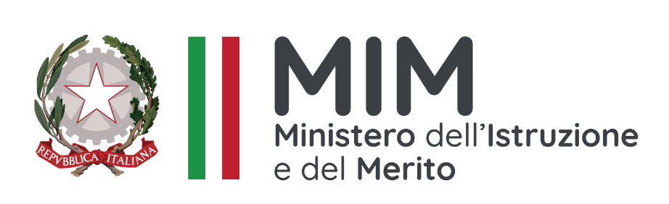

ISTITUTO COMPRENSIVO STATALE “K. WOJTYLA - S. CHINDEMI” SIRACUSA
Scuola dell’infanzia, Primaria e Secondaria di I Grado
Via Tucidide, 5 – C.a.p. 96100 – Tel. 0931/38083
C.F. 93039350892 – C.M. SRIC81100X - Codice IPA istsc_sric81100x
mail: sric81100x@istruzione.it - pec sric81100x@pec.istruzione.it - sito web https://www.14comprensivosr.edu.it
________________________________________________________________________________________________

ELEZIONI DEL CONSIGLIO ISTITUTO
VOTAZIONI DEL 24 e 25 Novembre 2024

LISTA______ (trascrivere il numero romano riflettente l’ordine di presentazione alla Commissione
Elettorale)

MOTTO__________________________________________________________
__________________________________________________________

COMPONENTE PERSONALE ATA

CANDIDATI

1)______________________nato/a a_____________il___________ sede servizio______________
2)______________________nato/a a_____________il___________ sede servizio______________
3)_____________________ nato/a a____________ il___________ sede servizio______________
4)_____________________ nato/a a____________il___________ sede servizio______________

